Welche Temperatur hat das Wasser?
Aufgabe 1: Lies die Temperaturen an den Thermometern ab und notiere sie darunter.
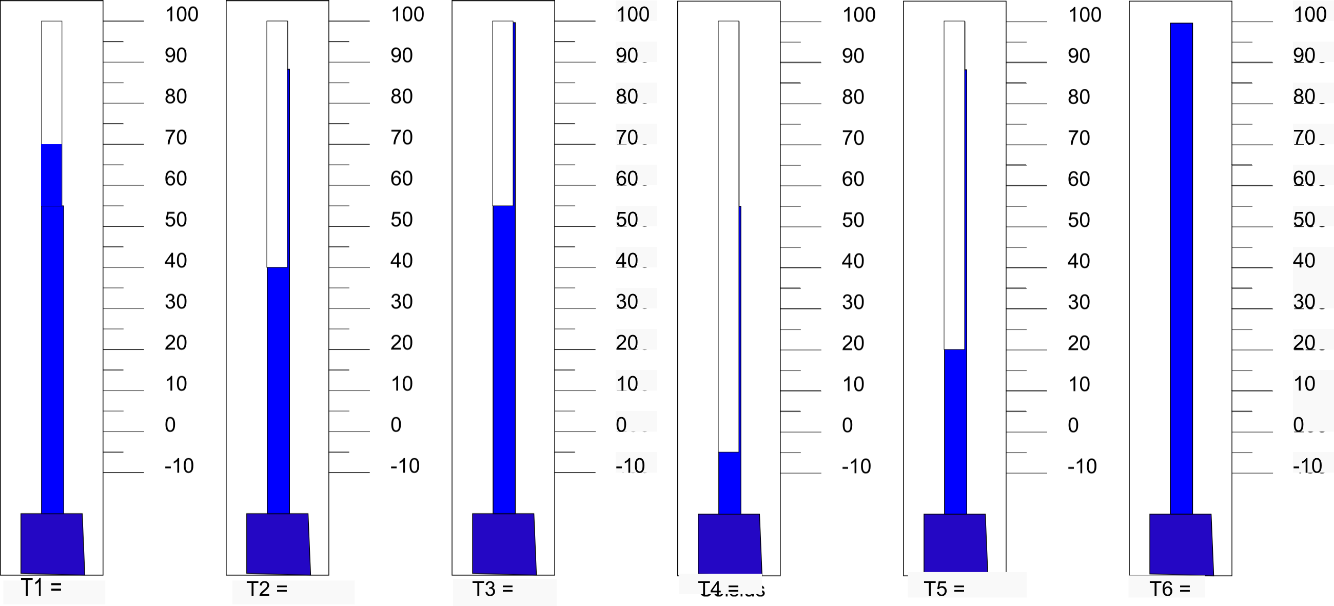
T1 = T2 = T3 = T4 = T5 = T6 =
Aufgabe 2: Du möchtest ein heißes Bad (37°C) nehmen, das Thermometer zeigt aber direkt unter dem Wasserhahn nur 33°C an. Musst du den Warmwasserhahn oder den Kaltwasserhahn aufdrehen damit die Temperatur steigt? Ist es sinnvoll direkt unter dem Wasserhahn zu messen? Begründe deine Antwort in wenigen Sätzen und erkläre dabei, worauf beim Temperaturmessen mit einem Thermometer geachtet werden muss.
Aufgabe 3: Die drei untenstehenden Thermometer zeigen Temperaturen in verschiedenen Messskalen (Celsius, Kelvin und Fahrenheit) an. Im Unterricht hast du die Umrechnungsfaktoren in die bei uns übliche Celsiuseinheit kennengelernt. Zur Erinnerung: 30°C ≙ 303,15 K und 86°F. Lese die Temperaturen zunächst in den jeweiligen Einheiten ab. Rechne sie dann gegebenenfalls in Celsius um. Welches der drei Thermometer zeigt die Temperatur des Wassers aus Aufgabe 2?
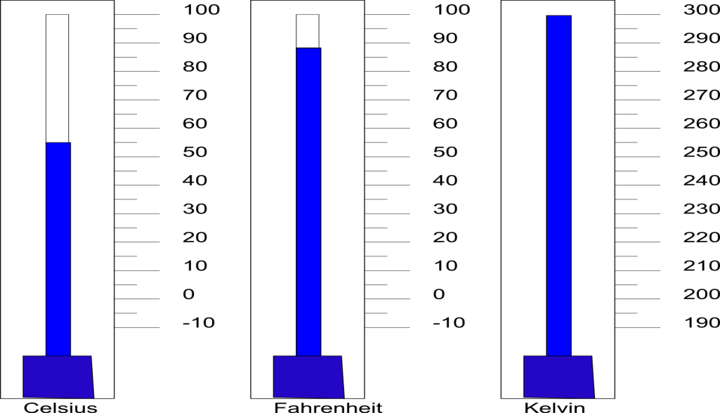

Reflexion des Arbeitsblattes
Das Arbeitsblatt befasst sich mit dem Ablesen von Temperaturen an Thermometern, der korrekten Handhabung von Thermometern beim Messen einer Temperatur sowie dem Transfer zu anderen Messskalen. Die Schüler und Schülerinnen können mit Hilfe dieses Arbeitsblattes ihr erlerntes Wissen in Bezug auf Thermometer und deren korrekte Handhabung üben und auch testen. Die dritte Aufgabe verfolgt dabei das Ziel einer Transferleistung. Es bietet sich an, dieses Arbeitsblatt im Anschluss an die Versuche V4 und V5 bearbeiten zu lassen. Darüber hinaus ist es denkbar, es als Teil des Laborführerscheins einzusetzen, um grundlegende Experimentierfähigkeiten zu überprüfen. Natürlich lässt es sich auch in anderen Themengebieten der Naturwissenschaften, wie etwa im Biologieunterricht in der Einheit Wetter einsetzen.

Erwartungshorizont (Kerncurriculum)
Wie oben beschrieben kann das Arbeitsblatt zusammen mit den unter 2-4 beschriebenen Versuchen dazu verwendet werden, die Experimentierfähigkeit mit einfachen Messgeräten zu schulen. Es gibt keinen direkten Bezug zum Kerncurriculum jedoch einige implizite, da Experimentieren an einigen Stellen vorausgesetzt wird. So lässt sich der Erwartungshorizont des Kerncurriculums zu diesem Arbeitsblatt grob im Basiskonzept Stoff-Teilchen finden und sich auf alle Aufgaben beziehen:
Fachwissen: Die SuS unterscheiden Stoffe anhand ausgewählter messbarer Eigenschaften.
Erkenntnisgewinnung: Die SuS experimentieren sachgerecht nach Anleitung.
Bewertung: Die SuS unterscheiden förderliche von hinderlichen Eigenschaften für die bestimmte Verwendung eines Stoffes.
Der unter Bewertung genannte Punkt bezieht sich auf Stoffeigenschaften, allerdings kann man ihn genauso unter dem Aspekt der Verwendung geeigneter Messmethoden betrachten.
Aufgabe 1 bezieht sich auf den Anforderungsbereich I.
Aufgabe 2 bezieht sich auf den Anforderungsbereich II.
Aufgabe 3 bezieht sich auf den Anforderungsbereich III.

Erwartungshorizont (Inhaltlich)
Aufgabe 1: T1 = 70°C ; T2 = 40°C ; T3 = 55°C ; T4 = -5°C ; T5 = °C ; T6 = 100°C
Aufgabe 2: Ich muss den Warmwasserhahn aufdrehen, damit die Temperatur steigt. Es ist nicht sinnvoll direkt unter dem Wasserhahn zu messen, da dort das heiße Wasser zuerst hinfließt. Besser ist es in der Mitte der Badewanne zu messen und das Wasser vorher gut durchzumischen/durchzurühren.
Aufgabe 3: Celsius: 55°C ; Fahrenheit: 89°F ; Kelvin: 300°K
89°F entsprechen 33°C und 300°K sind 26,85°C. Das Fahrenheit Thermometer zeigt die Temperatur des Badewassers aus Aufgabe 2 an.

